Presseinformation

Lichtmanagement in Eigenregie

Mit dem Lichtmanagementsystem LITECOM setzt Zumtobel einen neuen Meilenstein in der Gebäudesteuerung. LITECOM reduziert Steuerungsprozesse auf ein Minimum und ermöglicht eine angenehme Nutzerführung und intuitive Bedienung über Apps. Neu ist dabei die Verknüpfung von Controller, Touchpanel und Software in einem offenen System. Damit lassen sich gänzlich individuelle Lichtlösungen erstellen, steuern und überwachen – über jeden PC und jedes Smartphone oder Tablet.
Dornbirn, März 2014 – Für die Entwicklung von LITECOM hat Zumtobel mit den besten Partnern aus den unterschiedlichsten Disziplinen kooperiert. In Zusammenarbeit mit IBM, die für die Softwareentwicklung verantwortlich zeichnen, entstand ein offenes Lichtmanagementsystem, das die Welt der Gebäudesteuerung nachhaltig verändert. LITECOM ist eine neue Form des Lichtmanagements, das drei wesentliche Elemente miteinander verbindet: eine intuitive Bedienbarkeit per Web, eine einfache und offene Installationstechnik und eine frei gestaltbare Funktionalität durch Plug-ins.
Interface-Designer und Anwendungsexperten waren von Anfang an in die Entwicklung involviert. Für den Nutzer garantiert LITECOM daher eine einfache Konfiguration, intuitive Nutzerführung und ein hohes Maß an Flexibilität. Möglich wird dies durch die Synthese von Controller, Touchpanel und Software in einem System: Als offene Lichtmanagement Plattform ist LITECOM nicht mehr auf bestimmte Bussysteme festgelegt. Stattdessen bietet die Lösung ein baukastenartiges Interaktions- und Automationsmodell zur Integration unterschiedlichster Feldbusarchitekturen. Diese Offenheit erstreckt sich nicht nur auf Bussysteme, sondern ebenso auf andere Steuerinfrastrukturen und künftige Automationsszenarien. Für die grafische Benutzeroberfläche kommt ausschließlich HTML5 als Interface-Sprache zum Einsatz. Daher ist die Nutzeroberfläche über beliebige Laptops, Tablets oder geeignete Smartphones zugänglich. Die modular strukturierte Software ist komplett in Java geschrieben und auf Windows-Betriebssystemen daher ebenso lauffähig wie etwa unter Linux.

LITECOM Bedienung per Plug-in
Die variabel gestalteten Plug-ins des Lichtmanagementsystems, die konstruiert sind wie eine App, setzen individuellen Wünschen kaum Grenzen. Von der einfachen Farbänderung der Bedienoberfläche, über die Tageslichtsteuerung, dynamische Lichtsteuerung bis hin zu komplexen Notlichtsteuerprogrammen stehen bei LITECOM die individuellen Anforderungen des Nutzers im Vordergrund: Jeder Kunde kann ein individuelles App-Paket gestalten; je nach Raumfunktion und Nutzerbedürfnissen. Über die vorab konfigurierten Grundeinstellungen lassen sich alle Funktionen steuern und anpassen. Möglich sind zudem einzelne Apps, die genau auf die Funktionalitäten einer bestimmten Leuchte zugeschnitten sind. So kann beispielsweise die Büroleuchte SEQUENCE mit einer speziell dafür entwickelten App bedient und eingestellt werden, um eine optimale auf die Bedürfnisse des Nutzers abgestimmte Lichtlösung zu realisieren.
LITECOM ist mit einer entsprechenden App auch als zentrale Notlichtüberwachungsstelle für einzelbatterieversorgte Notbeleuchtungen einsetzbar. So kann ohne Zusatzaufwand mit einem System die Grundbeleuchtung und die Notbeleuchtung gesteuert und überwacht werden.
Durch seine dynamische Konzeption ist das Lichtmanagementsystem für zukünftige Anforderungen gerüstet. Über drei spezielle Programmierschnittstellen (API) lassen sich zusätzliche Automatisierungsdienste einfach als Plug-in einfügen. So ist die Funktionalität des Systems über den Umfang der mitgelieferten Zumtobel-Services hinaus jederzeit erweiterbar. Nicht nur Zumtobel hat die Möglichkeit das Repertoire an Funktionalitäten ständig zu erweitern; durch die offenen Schnittstellen können auch Anwender eigene Apps programmieren und im System verwenden. So werden kundenspezifische Wünsche ohne Mühe erfüllt, entweder direkt durch den Nutzer selbst oder als Service für den Kunden.

Intelligent steuern für mehr Flexibilität
Die Strukturen von LITECOM werden heutigen und künftigen Steuertechnologien der Gebäudeleittechnik gerecht. Die Lösung erfasst die komplette physische Gebäudestruktur und bildet alle zugehörigen technischen Anlagen adäquat ab. Räume oder Raumabschnitte lassen sich zu Stockwerken oder anderen Gebäudearealen zusammenfassen, um sämtliche Leuchten, Sensoren und Bedienelemente eines Gebäudes einschließlich ihrer wechselseitigen Beziehungen flexibel zu strukturieren. Eine weitere Raffinesse von LITECOM: Die Lichtmanagement- Daten lassen sich frei und durchgängig in andere Gebäudeautomationen integrieren, was bislang sehr aufwändig war. Das Lichtmanagement eignet sich somit für kleinere Lösungen in mittelständischen Firmen ebenso wie für komplexe Beleuchtungsszenarien großer Unternehmen.

Energieverbrauch optimieren
Mithilfe der ebenfalls neuen Lighting Performance Platform bietet Zumtobel seinen Kunden einen weiteren Vorteil: Anhand dieser Online-Plattform können Kunden auf einen Blick Verbrauchsdaten von Gebäuden und Räumen vergleichen und damit Energiesparpotenziale realisieren. Perfekt an Lichtmanagementsysteme wie LITECOM angepasst, überwacht das Monitoring-Tool den Verbrauch im Unternehmen und zeigt auf, wie durch Lichtmanagement das Optimum an Energieeffizienz erreicht werden kann. Mit der übersichtlichen Darstellung im SunBurst-Diagramm können Gebäude, Stockwerke, Räume und sogar einzelne Arbeitsplätze angesteuert und deren Energieverbrauch optimiert werden.

Bildunterschriften:
(Photo Credits: Zumtobel)
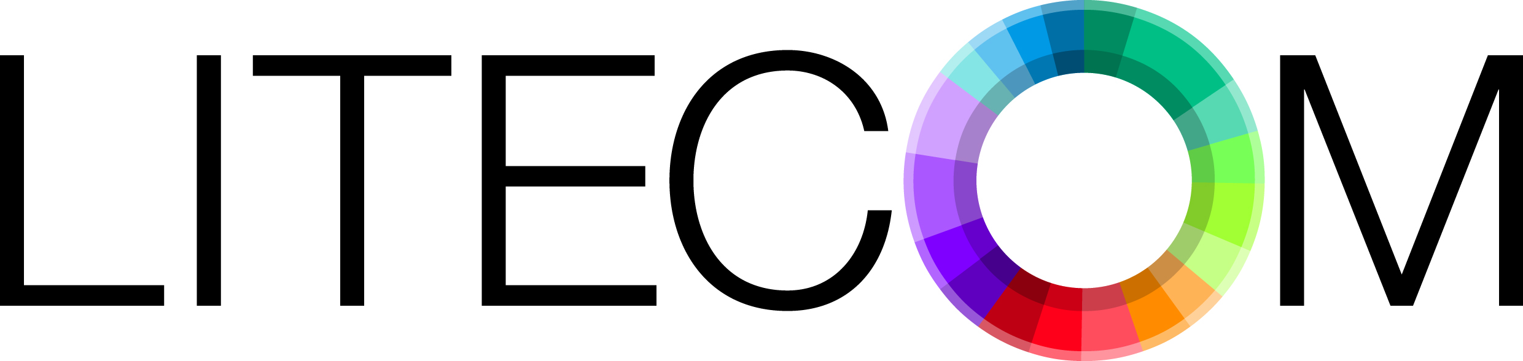
Bild 1: Das LITECOM Logo

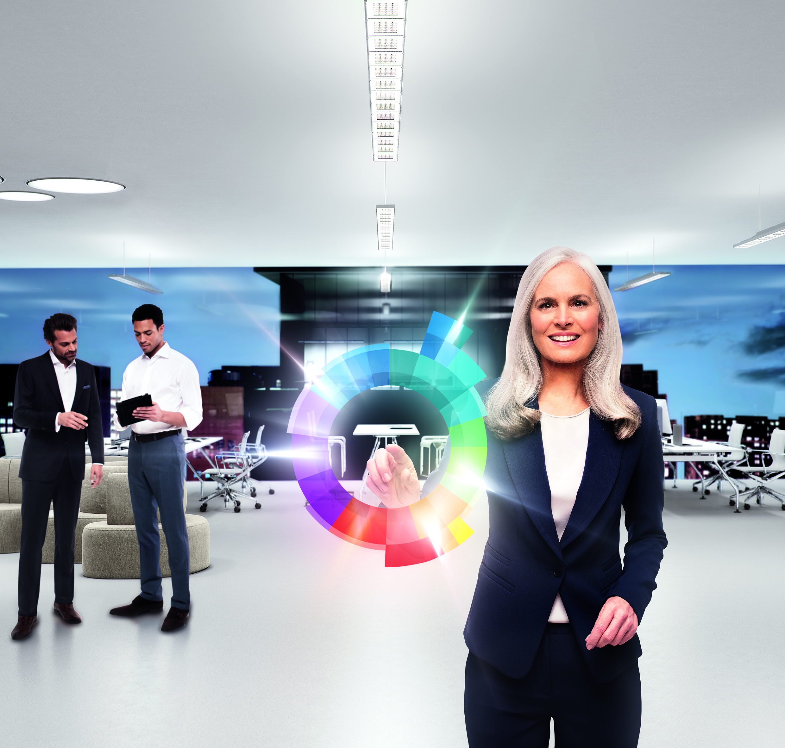
Bild 2: Das neue Zumtobel Lichtmanagement LITECOM reduziert Steuerungsprozesse auf ein Minimum und ermöglicht eine angenehme Nutzerführung und intuitive Bedienung über Apps. Mit der übersichtlichen Darstellung im SunBurst-Diagramm können Gebäude, Stockwerke, Räume und sogar einzelne Arbeitsplätze angesteuert und deren Energieverbrauch optimiert werden.

Pressekontakt:
Zumtobel Lighting GmbH
Sophie Moser
PR Manager
Schweizer Strasse 30
A-6850 Dornbirn

Tel: +43-5572-390-26527
Mobil: +43-664-80892-3074
E-Mail: sophie.moser@zumtobel.com

www.zumtobel.com
Vertrieb Deutschland, Österreich, Schweiz:
Zumtobel Licht GmbH  Grevenmarschstr. 74-78  32657 Lemgo  Deutschland  Tel: +49-5261-212-7445  Fax: +49-5261-212-817445  E-Mail: info@zumtobel.de  www.zumtobel.de | Zumtobel Licht GmbH  Donau-City-Strasse 1  1220 Wien  Österreich  Tel: +43-1-258-2601-0  Fax: +43-1-258-2601-82845  E-Mail: welcome@zumtobel.at  www.zumtobel.at
Zumtobel Licht AG
Thurgauerstrasse 39
8050 Zürich
Schweiz
Tel: +41-44-30535-35
Fax: +41 44 305 35 36
E-Mail: info@zumtobel.ch
www.zumtobel.ch

Über Zumtobel
Zumtobel, international führender Anbieter von ganzheitlichen Lichtlösungen, macht das Zusammenspiel von Licht und Architektur erlebbar. Als Innovationsführer bietet Zumtobel ein umfassendes Portfolio an hochwertigen Leuchten und Lichtmanagementsystemen für die professionelle Gebäudebeleuchtung in den Bereichen Büro, Bildung, Verkauf, Handel, Hotel und Wellness, Gesundheit, Kunst und Kultur sowie Industrie an. Zumtobel ist eine Marke der Zumtobel AG mit Konzernsitz in Dornbirn, Vorarlberg (Österreich).
Zumtobel. Das Licht.

